**УРОК в темі №4**

**Тема.** Ознаки рівності трикутників

**Мета:** повторити, систематизувати і узагальнити знання учнів, набуті ними в ході вивчення ознак рівності трикутників, повторити і систематизувати дії учнів при розв'язуванні задач, послідовно складаючи загальні алгоритми розв'язання задач вио­кремлених типів.

**Тип уроків:** повторення, узагальнення і систематизація знань і вмінь учнів, набутих ними підчас вивчення геометрії в сьомому класі.

**Хід уроку**

**І. Організаційний етап**

**ІІ. Перевірка виконання домашнього завдання**

**№245**



**№258**



**№260**



**III. Актуалізація опорних знань**

Усні вправи

1. Закінчіть речення:

* рівні трикутники – це трикутники, у яких…
* перша ознака рівності трикутників — це ознака рівності за...
* друга ознака рівності трикутників — це ознака рівності за...
* рівнобедреним називається трикутник, у якого...
* кути при основі рівнобедреного трикутника...
* перпендикуляр, проведений з вершини трикутника до прямої, що містить його протилежну сторону, називається…
* відрізок, що сполучає вершину трикутника із серединою протилежної сторони, називається…
* трикутник, усі сторони якого рівні, називається…
* відрізок, який належить променю, що ділить кут навпіл і сполучає вершину трикутника з точкою на протилежній стороні трикутника, називається…
* бісектриса рівнобедреного трикутника, проведена до основи...
* третя ознака рівності трикутни­ків — це ознака рівності за...

1. Чи правильне твердження: два рівносторонні трикутники рівні, якщо мають рівні периметри?
2. Чи правильне твердження: два трикутники рівні, якщо вони мають рівні периметри?
3. Доведіть рівність трикутників *ABC* і *АМС* за даними, позначеними на рис. 101.

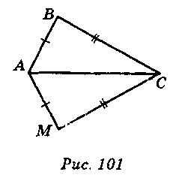 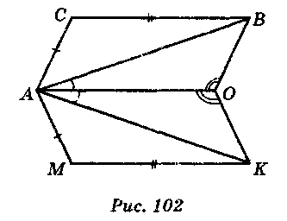

1. Доведіть рівність трикутників *ABC* і *АМК* за даними, позначеними на рис. 102.

**ІV. Систематизація умінь і навичок**

* **Розв’язування задач на стор.119, №512, 522, 523**

**V. Підсумки уроку**

**VI. Домашнє завдання**

Прямокутний і рівнобедрений трикутники

Розв’язати №514, 521, 524